出國報告（出國類別：進修）

胸腔微創手術之應用與美日最新發展

服務機關：台中榮民總醫院
姓名職稱：主治醫師莊政諺
派赴國家：美國，日本
出國期間：98年9月1日至99年8月30日
報告日期：99年9月9日

目次
- 摘要
- 本文
目的
過程
心得
建議事項

摘要

微創手術的發展日新月異，更是目前外科的顯學。同樣的，在胸腔鏡手術的進展上也是一日千里，從較容易執行的肋膜腔手術逐漸發展到高難度的癌症手術。本科發展胸腔鏡手術甚早，1991年即開始發展胸腔鏡交感神經切除手術。這兩年來更進一步將其應用在肺癌，食道癌手術等難度較高的手術上，期望對病人產生更少的傷害，獲得更快的恢復。但是胸腔鏡手術不像傳統開胸手術，在多年來的經驗累積下已有一定的作法；胸腔鏡手術的定義及技巧目前在各醫院間仍存有許多差異。有鑑於此，奉徐主任指示並在醫院的同意及支持下前往美國及日本觀摩學習不同醫院操作胸腔鏡手術的技巧，及手術前後的照顧。由於此行最主要的目的是多看多比較，因此選擇了日本東京虎之門醫院，日本大分大學醫院，美國洛杉磯Cedars-Sinai Medical Center，美國克里夫蘭Cleveland Clinic，及美國阿拉巴馬大學醫院作為學習的目標。除了比較醫院間的異同外，也可比較東西方的差異，藉以擴展眼界，學習更多技術，期望能融合各家所長，使本科的水準與世界並駕齊驅。

本文

目的

胸腔鏡手術的發展很早，1910年Jacobaeous醫師利用膀胱鏡來診斷並治療肋膜疾病，此後成了胸腔鏡手術的濫觴。當時的病患大多罹患結核，胸腔鏡可用來導入空氣，使肺塌陷以治療肺結核。在1950年代結核用藥進展迅速，意外竟使胸腔鏡手術沒落，直到1970年代光學系統的進步，才使得胸腔鏡手術再度受到歡迎並逐漸擴大其應用範圍。一直到1990年代，內視鏡用自動縫合器的發明，使胸腔鏡手術邁入到一個新的紀元。
本院在1990年時也開始發展胸腔鏡的手術，但早期受限於光學系統及手術器械的不足，僅能應用於較簡單的手術，如氣胸、膿胸的手術治療、肺轉移癌的局部切除、肺及肋膜的切片手術、及治療多汗症的交感神經切除手術等。
近年來在微創手術的概念下，胸腔鏡手術的應用風起雲湧，手術範圍也越來越廣大，越來越複雜。許多傳統上必需開胸的手術，在胸腔鏡下亦能得到相同的手術結果，且對病患的傷害更小，術後恢復更快。為跟上此一時代潮流，本科亦在這幾年開始嘗試以胸腔鏡手術來治療較複雜的疾病，如全胸腺切除術、肺癌手術及食道癌手術。本科徐主任在胸腔鏡胸腺切除手術上有獨到的方法，利用劍突下小傷口及兩側胸腔鏡輔助，能完成媲美胸骨切開的胸腺切除術，不但有恢復更快的手術後療程，以及更美觀的傷口，同時亦減輕病人的疼痛。此手術獲得學界一致好評並寫入教科書中。相較於胸腺切除的發展，在肺癌及食道癌的胸腔鏡手術上，科內的進展就顯得較緩慢了。為了迎頭趕上國際的潮流，職於是利用在職進修出國一年的難得機會，前往胸腔鏡手術發展的重鎮學習。
不同於傳統開胸手術，其手術方法因多年的改良已臻成熟，術式大都遵循教科書的作法；胸腔鏡手術目前還處在所謂的戰國時代，各家各派皆有其長，也各有其短。不只是國與國間，連醫院與醫院間都各有不同方法。甚至連最基本的胸腔鏡手術定義都還未得到共識！VATS (Video Assisted Thoracoscopic Surgery) 泛指所有的胸腔鏡手術，但怎樣的手術才算VATS？胸腔上要打幾個洞？輔助性小開胸傷口（取出標本用）要多大？這些問題的答案其實只有部分共識。目前大家的共識只有幾樣： 1）要在螢幕上操作而非透過小傷口直接目視； 2）不使用撐開器展撐肋骨。其他有關於手術的方式就各家不同了。正因為如此，到不同國家參看實習不同醫院的手術方式成了這次進修的基本理念，希望在多參考學習各家所長之後，能融會貫通成為最適用於我們病患的手術方法。至於手術適應症、術前檢查、術後照顧、醫院制度等等，也是此次進修伴隨著需了解的部份。
美國及日本是胸腔鏡手術發展的重要國家，其前瞻性、普及性都名列前茅。美國及日本醫師不僅在傳統的手術上存在相當大的差異----如眾多前輩所述，美國醫師手術多屬大開大闔，而日本醫師手術則屬小巧精緻，即便在胸腔鏡手術上亦復如此。因此選擇了這兩個國家作為進修研習的地方，避免同質性太高而降低學習效果。如先前所述，職希望利用一年時間實地參訪瞭解不同國家不同醫院的手術方式，但又不能停留各地太短時間，以免只看到皮毛，徒勞無功。因此決定每三個月到一家醫院，一年時間共參訪四家醫院。一方面學習各醫院不同的手術方法及病患照顧，另方面同時可比較醫院間不同的作法，藉以得到最佳的醫療方式。
醫院的選擇頗費思量，既要有特色，同質性又不能太高，日本東京虎之門病院的外科在東京頗富盛名，尤其前院長Akiyama先生在食道手術方面是國際級的權威，目前呼吸外科教授Kohno先生在胸腔鏡手術有其獨步的手法。於是利用亞洲胸腔外科論壇在台北舉行的機會，取得來台演講Kohno先生的首肯。另外在日本九州大分大學呼吸及食道外科教授Kawahara先生在胸腔鏡手術上也有其專長及特色，於是選定這兩家醫院為日本行的目標，一為首都專科醫院，另一為大學醫院，醫院的同質性應不高，也應能看更多東西。經過聯繫後都幸運的得到了許可。在美國的醫院方面，第一選擇當然是胸腔鏡手術的泰斗：McKenna教授，他是全美胸腔鏡手術量數一數二的人物，目前為Cidar-Sinai Medical center的外科主任。另一選擇是阿拉巴馬大學醫院的胸腔外科主任Cerfolio，他在美國胸腔外科界相當活躍，手術及著作相當豐富，對傳統治療方式常提出挑戰及新想法。在他的科內應可學到不同於其他地方的技術及想法。
到達美國後，在當地醫師的引薦下又前往了全美排名前四名的Cleveland Clinic參訪，為此行添增另一分特色。

過程

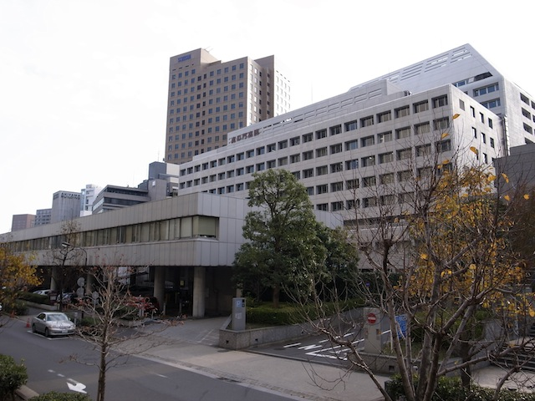
日本東京虎之門醫院

第一季先行前往日本東京的虎之門醫院----它位於東京市區的正中心，就在日本皇居及國會的附近。本以為如此享負盛名的醫院應該相當富麗堂皇，沒想到竟與想像中的完全不同，外觀看起來和台灣的區域醫院差不多。床位大約600床，醫院雖不大，卻有一個專門接待外國來訪醫師的單位，在職研修的期間，同時有一位越南籍醫師於消化外科研修，一位印尼籍的醫師於眼科研修，另一位高雄小港醫院主治醫師於皮膚科研修。

Kohno先生

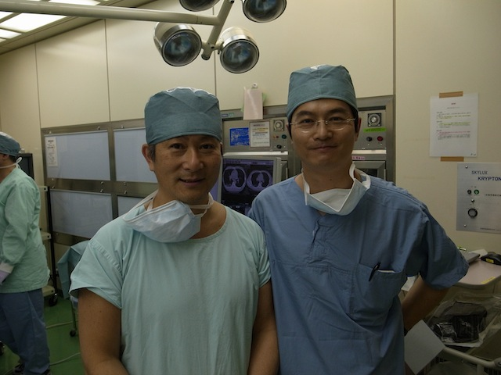
呼吸外科連教授共有4位主治醫師及2位住院醫師。日本的制度和台灣有所不同，在日本所有的病人都是由教授收治的，再分配給3位主治醫師照顧。幾乎每台手術教授都會親自參與。呼吸外科範疇也和台灣的胸腔外科不同，他們只處理肺、縱隔腔及胸壁；食道手術並不包括在內。Kohno先生遠近馳名於國際的是胸腔鏡手術，他的病人90％以上都是執行胸腔鏡手術。他的術式獨樹一格，只使用3個小傷口，其中1個5mm，另兩個10mm，最後再依手術取下標本的大小擴大其中一個傷口以取出標本；他自己的左右手利用5mm及10mm傷口操作兩個器械，另一個10mm傷口由站在對面的助手操作胸腔鏡鏡頭。這樣的作法會產生一些問題：第一是沒有人幫忙牽引組織、協助手術進行；第二是位於對面的鏡頭會產生鏡像，也就是說螢幕上的左右影像是顛倒的，這樣非常不利手術的進行。Kohno先生的解決方法是將鏡頭倒置，這樣由手術者看螢幕左右方向就一致了，掌鏡者的螢幕也同樣倒置，這樣掌鏡者也不會產生鏡像，是個非常聰明的作法。
在3個月的學習期間，學了很多Kohno先生的手術技巧，本來不太相信自己一個人在沒有他人幫忙的情況下可以開完的肺葉切除手術，一次又一次的呈現在眼前，從一開始的驚異到慢慢的了解，實在是獲益匪淺！在這段期間也遇到許多日本當地的醫師來參觀學習手術。但是Kohno先生的方法也並非沒有缺點：第一是要執行如此的手術需要有很精熟的胸腔鏡手術技巧，似乎是渾然天成的天賦，很難入門，我觀察其他的主治醫師執行同樣的手術皆需耗費很長的時間，幾乎是Kohno先生的兩倍。第二是如果讓剛入門的醫師執行如此手術將會增加手術的風險。也就是說如果手術台上發生大出血或其他併發症，很難立刻得到他人的幫助。
日本跟台灣一樣很風行用電腦斷層來作健檢，同樣也檢查出很多潛藏在肺內的小結節，要在胸腔鏡下定位並切除這些小結節其實相當困難，一來看不見，再者沒有手的觸感，根本無法定位；Kohno先生他們的方法是在手術前由外科醫師自己執行CT guide hook wiring localization，再依據hook wire的位置使用胸腔鏡切除結節。不過在本院電腦斷層如此繁忙的情形下，要如此做可能要放射科的大力協助與配合才行。

手術室及麻醉

在虎之門醫院，最讓我心醉的是整個手術的流程，在在讓人感受病患優先的細膩，隨時有人在病患清醒時招呼他，不會讓病人覺得無助。麻醉科並沒有設置麻醉護士，只有麻醉醫師，這裡的麻醉醫師90％是女性，一開始我還鬧個笑話，以為他們的麻醉護士竟然執行所有過程...麻醉的執行非常快速，各種管路的放置也相當熟手，在手術的過程中麻醉醫師隨時執行任務確保手術進行順利，以一個外科醫師的角度來看，幾乎感覺不到他們的存在，幾乎不會中斷手術進行，可以用完美兩字來形容。手術結束後馬上有人推移動式X光機到手術房門口等待，為手術台上的病人拍照X光片，外科醫師及麻醉醫師可即時在開刀房走廊看拍好的片子，只要片子沒有問題，立刻催醒病人拔除氣管內管。沒錯，除了需要加護病房的病人，每一個病人都是在開刀房內拔管，而且非常快速，從催醒、拔管到病患送出，一般大約10分鐘內即可完成，幾乎沒有超過30分鐘。對病人來說，手術後留置的氣管內管是一大折磨，能在病人甦醒之前就予拔除，是個非常體貼舒適的作法。

日本九州大分大學醫院

結束東京的學習後，轉往九州大分大學醫院進行第2站的研習。九州的風情與東京完全不同，尤其是大分，充滿鄉村氣息，人們都很和善親切，醫院就像中榮一樣位在山丘上，不禁讓人有回家的錯覺。大分大學醫院與東京虎之門醫院不同，它並不是只有醫院，而是醫學院和醫院連在一起，醫師的辦公室就在醫學院內。這裡的分科也略有不同，合併了呼吸外科、食道外科及乳房外科而稱為第二外科。除了Kawahara教授，還有一位準教授，一位醫局長，五位主治醫師及三位住院醫師。因為是教學醫院，有很多見習的醫學生，每天早上7：30晨會，除了例行的新病人報告外，當日手術病人報告，主治醫師還要將昨日的手術記錄提出供大家研究；每週一每位主治醫師均提出自己所有病人的一週病程報告，每週二期刊研讀，Kawahara教授每週三大查房，每週四有上個月手術病理回顧，每週五為下週手術病人預覽；這樣的好處是科內所有人員都非常了解每個病人的狀況，值班時處理病人狀況都能駕輕就熟。另外醫學生也需在晨會時間練習報告病例，再由醫師們予以指導，充滿學習氣氛。
醫院大約有800床，並不是非常大，有單人房及4人房，病人一樣都是在教授名下，再分配給主治醫師們照顧。門診狀況比較接近美國，以約診為主，每個病人都能得到充分的時間與醫師溝通，教授一天的門診大概只有不到20個病人。

Kawahara教授
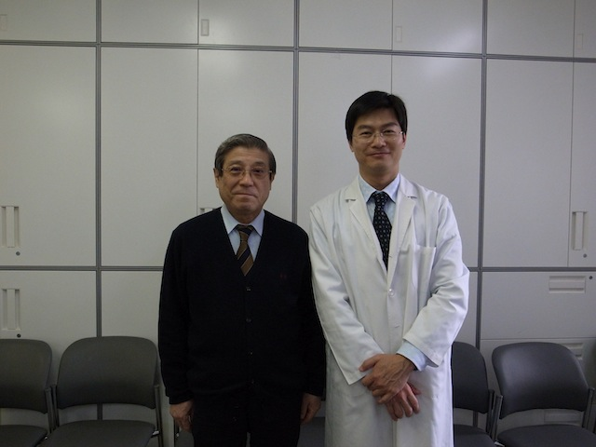
Kawahara教授是位60多歲的紳士，笑咪咪的，為人非常和善客氣，感覺就像我們的父執輩，不過上了手術台就變得非常嚴肅認真。開刀房的音樂是統一由護理站播放的古典音樂，不像美國的開刀房充滿個人特色。這裡的胸腔鏡手術大概佔所有手術的70％，手術方式也與東京不同，開5個小傷口，有時候還會增加第6個傷口，教授告訴我，手術最重要的是病人的安全而不是傷口的多少，如果因傷口位置而造成手術不順，他會毫不猶豫的增加傷口...這好像給我當頭棒喝，之前總覺得傷口越少越厲害，也努力追求減少幾個傷口來完成手術，現在看來好像有點本末倒置，沒錯，少個傷口病人也許會比較舒適，但用不順暢的手術過程其代價是不值得的！
Kawahara教授的胸腔鏡手術開5個小傷口，其中兩個是手術者的左右手器械，兩個是助手的左右手器械，最後一個是胸腔鏡頭，手術後再擴大其中一個傷口取出標本。這樣的胸腔鏡手術開下來就像傳統開胸手術，只是將傳統器械換成胸腔鏡器械，第一助手可隨時協助手術的進行。它的好處是助手可以得到實際學習的機會，比較容易上手，另外在學習手術的過程中，主治醫師可當第一助手，有狀況可立即介入幫忙，對病人來說是比較安全的作法。東京Kohno教授的手術方法是個人技巧的展現，而Kawahara教授的方法則重視傳承，各有利弊，這也顯示了一般醫院跟大學醫院在臨床與教學上的不同考量。
在大分的期間，剛好有機會和Kawahara教授一同前往名古屋藤田保健衛生大學醫院觀摩達文西機器人肺葉切除手術，大分大學醫院即將購買達文西手術機器人，教授想多看看其他醫院的作法。日本達文西手術和台灣一樣有自費的問題，病人接受肺葉切除手術約需自費200萬日圓，這應該是目前發展機器人手術的最大障礙。

手術室及麻醉

大分大學醫院的麻醉跟東京虎之門醫院一樣沒有配置麻醉護士，手術全程由麻醉醫師執行，一樣是又快又好，手術過程一樣感覺不到麻醉的存在，這就像武俠小說裡的”無招勝有招”，讓人羨慕不已。術後一樣是在開刀房拔除氣管內管，也許我們該和麻醉科溝通看看能不能比照辦理，讓台灣的病人和日本一樣幸福。
這裡還有一點讓我覺得不一樣的是他們的時間觀念，我們的手術一般只定第一台開始的時間，其餘則是time follow，也就是一台刀結束跟著開下一台刀；而他們會將每一台手術的時間定好，比如說第一台8：30開始，第二台12：00開始...即使第一台刀早早結束，還是會等到12：00才接第二台刀。只是這樣不就浪費了人力跟時間嗎？但教授說這樣他們比較容易跟病人確定開刀時間，開刀房的人力也能事先預定好...真的有比較好嗎？我也不清楚！

美國洛杉磯Cedars-Sinai Medical Center

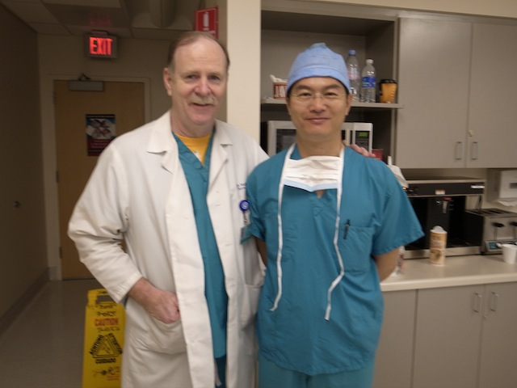
在日本過完充實的6個月後，接下來前往美國。美國的第一站是前往位於加州洛杉磯的Cedars-Sinai Medical Center。Cedars-Sinai Medical Center位於比佛利山莊旁，是一所規模相當大的私人醫院，佔地橫跨了4個街區，全院大概1000床，全部是單人床，院內設計就像高級旅館，大廳還有人彈奏鋼琴...
胸腔外科有3位醫師，Dr. McKenna, Dr. Fuller, 及Dr. Matabifar。其中最有名的是Dr. McKenna，他是全美最早開始胸腔鏡肺葉切除手術的醫師之一；也是胸腔鏡手術量數一數二的人物，隨時都有來自世界各地和全美的醫師來觀摩學習他的手術，和職同時間學習的有來自韓國、德國、加拿大、及美國的醫師。胸腔外科有兩間開刀房，手術量很大，每天每個房間大大小小的刀約6到12台不等，麻醉的動作也很快，配合的相當不錯。
Dr. McKenna開刀的動作非常快，一台胸腔鏡肺葉切除手術常在一個小時內就完成了，不過淋巴結的清除多半是點到為止，並不像日本醫師鉅細靡遺把軟組織連同淋巴結全部清除。這也透露出美國與日本醫師對淋巴結清除的不同態度：日本醫師相信淋巴結的徹底清除對病人的預後是有所幫助的，所以他們會花很多時間，想盡辦法拿掉所有的淋巴組織。但美國醫師認為淋巴結的清除只是為了確實病理分期，以利後續治療，同時他們覺得只要縱隔腔淋巴結有轉移，即代表拿不乾淨，需用化療或電療來輔助治療，因此不須像日本醫師如此大費周章的清除淋巴結。
Dr.McKenna的胸腔鏡手術使用4個傷口，其中3個傷口大概2公分，不使用trocar，最後一個utility thoracotomy大約5公分，手術過程使用的多半是傳統長器械，這點和日本醫師也不同，日本的作法是切開1公分的傷口，使用trocar及胸腔鏡器械完成手術，最後再依移除標本大小展延其中一個傷口至3─6公分以方便取出。美國的醫療費用高昂，醫療訴訟也多，所以使用的醫療物品全部都是原廠包裝，拆開後即使沒有使用也不再重新消毒使用。手術用縫合釘的使用也沒有限制，Dr. McKenna一台刀平均使用超過10支縫合釘，有時候甚至超過20支。而日本的健保給付6釘，所以他們的醫師會盡量把使用量限制在6釘內，有些血管就用結紮代替縫合釘，這也是為何他們比美國醫師多了很多胸腔鏡的技巧...台灣的健保制度向來就是便宜又大碗，對我們來說學習減少手術縫合釘使用的技巧是節省醫療支出的重要關鍵之一。
有一點蠻有趣的是Dr. McKenna為減少”不必要”的醫療支出，病人手術後非必要是不抽血、不照X光片的，他說他試了一段時間是沒有問題的。相較於手術房裡的”充分”利用醫療資源，我還蠻好奇這樣真的能節省多少...手術後的照顧也是令人大開眼界，和台灣、日本完全不同；胸管引流量一般小於每天200cc我們才會拔除；Dr. McKenna即使每天400cc，只要在接下來的幾個小時內數量不是很多，他就拔掉胸管，病人隨即出院。所以病人大多在手術後第一天或第二天出院。拔管前後都不照X光片，病人兩週後回診才照第一次手術後胸部X光片。雖然他開刀量很大，因為病人都很早出院，所以住院的病人並不多，每天早上7點前就查完房，進手術室準備開刀。第一台刀通常7點半就開始，他的動作很快加上有兩間開刀房輪流，所以雖然刀很多，但很少開很晚。開刀房的限制也很嚴，申請在哪一間開刀房觀摩學習，就必須待在那裏，不可以去其他開刀房閒逛，否則會被請出去...
在Cedars-Sinai Medical Center期間，有美國當地的醫師建議可以去看看在俄亥俄州的Cleveland Clinic，並代為聯絡。因為這裡只有肺部手術，沒有食道手術，而Cleveland Clinic的食道手術相當有名，因此把一部分這裡的時間移往Cleveland Clinic見習。

美國俄亥俄州Cleveland Clinic
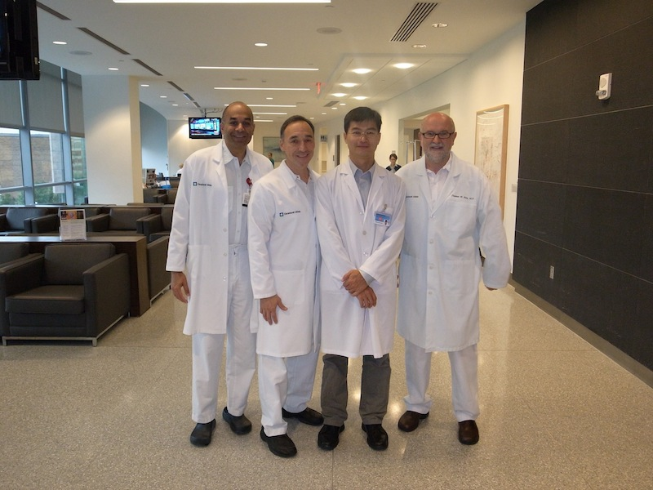
Cleveland Clinic是美國排行前4名的醫院，院區很大，共有五十棟建築物，橫跨14個街區，在醫院的前幾天常常迷路，還好醫院顧及於此，設置了詢問人員，只要看到穿著紅外套，胸前掛個”ASK ME”的人就可以問路；建築物也用英文字母來命名，比如說心胸外科就位於J building，所有有關的設施，如手術室，病房，加護病房，影像檢查及實驗室等都在這一棟建築內。對病人來說相當方便。雖然醫院很大，但病房並不是很多，只有大約1200床，以單人床為主。
這裡的胸腔外科有3位醫師，Dr. Rice, Dr. Mason, 及Dr. Murthy; 3位都是胸腔外科教科書Pearson's thoracic surgery的作者，雖然大牌，但都很親切，很好相處。Dr. Rice以食道手術為主；Dr. Mason除了一般胸腔外科手術外，也做了很多肺臟移植，去年Cleveland Clinic執行了157例的肺臟移植手術，據說在全世界單一醫院排名第一，可惜肺臟移植不是此行的目標，另外也因時間太短，就沒有細看了。Dr. Murthy則以一般胸腔外科手術為主。
Cleveland Clinic的病人型態和處理跟本院非常相似，比較不同的是他們有很多食道功能性的疾病，如胃食道逆流，食道失弛緩...這些疾病在台灣需要外科處理的並不多。食道功能性疾病在初次手術的病人上多用腹腔鏡手術，復發的病人則施行開腹手術。西方的食道癌跟亞洲是不同的疾病，引起的原因也不同，多與逆流性胃食道疾病相關，所以幾乎都是下三分之一食道的腺癌，開刀方法也不太一樣，多執行Ivor-Lewis procedure或thoraco-abdominal approach。即使是這麼大的手術，病人多半在5─7天出院，這歸功於他們術後優秀的團隊照顧。胸腔鏡手術用於肺癌手術的比例不高，基本上他們還是屬於保守的一群，不太相信胸腔鏡手術能做的比開胸手術好。關於這點我有不同想法，經過數家醫院的觀摩學習，我相信在視訊系統的輔助下，能看的更清楚，做的更好，只是需要經驗的累積及胸腔鏡技術的精進！Cleveland clinic胸腔鏡肺葉切除的方法跟我們的作法類似，也是用4個傷口，但他們多使用傳統器械而非胸腔鏡專用器械。
這裡讓我印象比較深刻的是他們術後的照顧，胸腔外科有6位專科護理師，跟護理人員一樣輪著上班，所以病房隨時都有專科護理師執勤，每天早上6：30所有的專科護理師會一起看病人並交班，所以每位專科護理師對每一位病人都熟悉。病房裡有專屬的呼吸治療師及營養師，對胸外的病人來說，術後最大的併發症都是肺部的問題，有專屬的呼吸治療師對病人術後恢復是非常重要的。好幾次我親眼目睹食道癌術後因咳痰功能不佳造成呼吸困難，在呼吸治療師的努力下，病人不需插管而逐漸康復。手術只是病人治療的一部分，沒有好的術後照顧，就沒有好的結果，我想在術後照顧的部份我們仍有努力的空間。
Cleveland Clinic的麻醉表現就跟其他醫院不太一樣，也許是為了住院醫師的訓練，所有的操作都由住院醫師先來，有困難再由主治醫師接手，麻醉醫師不疾不徐，一個個步驟下來常常病人進開刀房後一到兩個鐘頭才能開始手術，不過外科醫師好像也蠻習慣的，也沒聽他們催促過。

美國阿拉巴馬州阿拉巴馬大學醫院

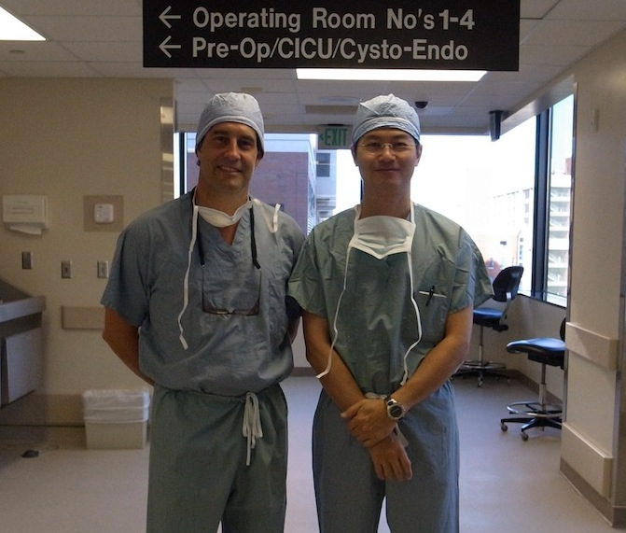
當初會將阿拉巴馬大學醫院列入學習目標是因為胸腔外科的Dr. Cerfolio。Dr. Cerfolio在胸腔外科界相當活躍，手術量很大，有許多的論文發表，在許多會議中也都可以看見他的身影，是個勇於向傳統挑戰的醫師，在許多的胸腔外科治療上有他個人獨到的見解。另外一個比較有趣的原因是他向來反對胸腔鏡手術，他覺得他的病人以傳統開胸手術可以做到像胸腔鏡手術般的不痛，恢復快，住院日數短...這點讓個人覺得非常有興趣，而想了解他是怎麼做到的。
來到阿拉巴馬已經是夏天了，這裡的天氣就像台灣：熱、濕度高，走在街上汗流浹背的樣子有回台灣的感覺。阿拉巴馬大學醫院比想像中來得大，醫院建築和大學建築混在一起，大約有1500床。胸腔外科有3位醫師：Dr. Cerfolio、Dr. Bryant、和Dr. Minnich。其中Dr. Bryant為執行研究的醫師，本身並不參與手術，他的工作是臨床研究與資料分析，這也是為什麼他們的論文能源源不絕的最大原因。
醫院的空間大，也提供了”以空間換取時間”的效率，Dr. Cerfolio個人有5間開刀房，都可以執行全身麻醉手術，其中一間為氣管鏡手術，三間一般手術室，最後一間為手術機器人(Da Vinci)。他則在5間開刀房中遊走，幾乎是一台刀接一台刀而不需等待，非常有效率，每天大約有6─10台刀，他個人一年的手術量大約是1200台，相當驚人！本來預期在這裡看到的應該以傳統開胸手術為主，沒想到竟然有許多達文西機器人手術！Dr. Cerfolio說他看到許多論文提到微創手術有較佳的存活率，鐵齒的他也開始投入機器人手術，他相信這是胸腔外科的未來。從開始執行機器人手術到現在已有十個月的時間，累積了近百例經驗，相當快速。從全力反對微創手術到全心投入，誰說人是不會改變的！
手術房的設備相當新穎，高解析度的達文西機器人有兩個控制台，與一般只有一個控制台、只能單人操作的機器不太一樣。單人操作時，另一個控制台可以教學，另外也可兩人一起操作，互相合作；這是我第一次看到手術機器人可以像傳統手術般兩人互相合作，非常新奇有趣。Dr. Cerfolio也示範了他引以為傲的”無痛開胸術”，重點是不要傷到肋間神經，我想這應該可以用來造福我們的病人。傳統開胸手術對教學的最大不利是常看不見手術者在做什麼，Dr. Cerfolio是個富有教學精神及相當體貼的醫師，他會在執行開胸手術時戴head camera，這樣在一旁的學生跟住院醫師就可以清楚看到手術的進行，也能在手術中討論學習。
門診是另一個”以空間換取時間”的好例子，Dr. Cerfolio個人有6間門診，每星期四一整天門診，大約50多個病人，病人先由醫學生或住院醫師帶到診間詢問病史，理學檢查，向Dr. Cerfolio報告後再一起看診。這樣的好處是醫學生或住院醫師有充分的時間檢查病人，而且不會影響主治醫師看診的速度，對教學來說相當有利。

心得

東西方是有文化差異的，這點反映在許多方面：日本的開刀房，看到的是嚴肅、紀律以及一絲不苟的態度；美國的開刀房則充斥著喧鬧的熱門音樂，但同樣有專注的眼神和專業。日本的醫師崇尚醫學倫理，長幼有序；美國的醫師則實事求是，充滿挑戰權威的勇氣。在VATS的手術上，日本醫師的精巧手藝每每讓人驚嘆不已，我們在手術技術上和美國醫師相差不多，看他們對疾病的宏觀及多科整合照顧是我們該學的，尤其是術後照顧的部份。
學習手術的方法，技巧非常重要，它是我們外科醫師之所以為外科醫師的根本，也是病患痊癒的重點，我在多家醫院也學到了許多技術；但這只是治療的一部分，充分的學識基礎加上以病人為中心的術後照顧，才能真正使我們做好醫療的工作。
很感謝醫院給我這個機會到這麼多家著名的醫院觀摩學習，雖然只是見習而無法實際操刀，但所謂的他山之石可以攻錯，藉由參訪汲取他人的經驗寶典，轉化累積成為個人的知識寶庫，職將此次學習的心得及拙見與各位分享討論，相信無論是對院方或對胸腔外科本身都有獲益。此次所聞所見，手術技術各家各派不同，各有所長，術前評估，術後照顧也略有異同，但為病人健康著想的心意是一致的。我看到了努力追求更好的手術治療，更佳的預後照顧，更平順的醫療過程的心思。我學到的不只是知識，還有態度。我也了解一個優秀團體的形成不光是優秀的醫師所能達成，而是裡面每一個分子都真正做好自己的工作。讓我印象最深的有兩個標語，一個貼在阿拉巴馬大學醫院的門診員工休息室，上面寫著 ”用你想被人家對待的方式對待你的病人”；在那裡，沒有不耐煩的語氣，沒有大呼小叫，有的只是親切的問候跟微笑，真好！另一個標語是貼在Cleveland Clinic的開刀房門口，上面寫著 ”進入此門，你將見到全世界最好的心胸血管外科團隊”；多有雄心壯志，希望哪一天我們也可以在中榮的開刀房看到這麼一個標語！

建議

1。大部分國外的病人都是手術當日才住院，在門診預定手術日之時，即開始許多必要的檢查、衛教及會診。如此可減少病人的住院日數，增加病床的利用率。但先決條件是我們的周邊檢查要能配合。如果門診檢查要花上一段時間才能完成，而住院檢查快的多，那就很難說服病人為等檢查而延後手術，尤其是癌症病人。
2。我們的門診有許多義工幫忙，也的確幫了很大的忙，但他們的藍背心似乎不太顯眼，很難凸顯於病患之中。不妨效法Cleveland Clinic穿上紅外套或背心，讓病人能一眼知道能求助於誰。
3。在國外看見的胸腔鏡手術系統都是高解析系統，可在術中清楚看見細微的解剖構造，增加手術安全性，回國後發現科內系統也已逐步汰換成此一優秀系統，相信對我們醫師或病人來說都是一大福音。
4。呼吸治療對胸腔外科手術後病人的照顧是相當重要的，這點可以從國外胸外病房常規配置呼吸治療人員上看出來，希望在胸腔外科病房能有呼吸治療人員的協助，提高病人術後照顧的品質。
5。醫院提供醫師出國一年的進修制度立意相當良好，可讓醫師們繼續在職進修研習。但因近年經費有限，出國名額漸減，建議可以採取短期性的進修方式，如將一年的經費分成幾個短期進修的名額，讓更多的醫師能有出國學習的機會。以個人此次的經驗，短期進修（如三個月）在臨床上的確是有所助益的。
6。感謝醫院長官支持，此行才得以完成。特別感謝胸腔外科徐主任及全體同仁的協助及辛勞，讓此行無後顧之憂。

